Příklad pro cvičení dne 22.102012 – Přímé dodávky (Drop Shipment) – bude sloužit i pro samostudium a bude uloženo ve studijních materiálech
Datum : 22.10.2012
Autor : Skorkovský
Důvod : doprovodný materiál ke studiu PIS2 , charakter draft (původní názvy předmětů
před jejich přejmenováním. Doprovodný studijní materiál je součástí PWP Doplnění Trade (snímky 55-60)

1.

- Vytvořte prodejní objednávku na zboží, které si vyberete a kterému vložíte na záložce Replenishment ( Doplnění ) pomocí F6 dodavatele (např. 6200) V Řádcích zobrazte políčko přímá dodávka – Drop Shipment) a toto políčko zatrhněte.

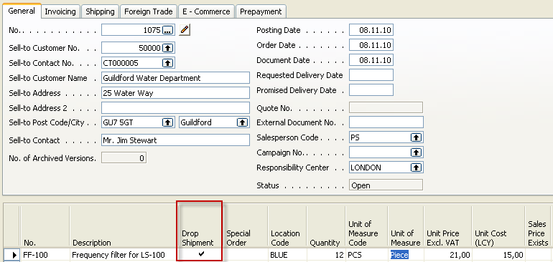

- Nákup->Objednávky a vytvořte novou Nákupní objednávku . Začneme s hlavičkou a zadáním dodavatele:

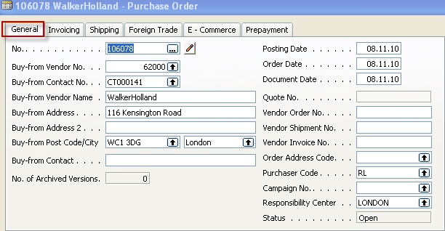

- Na záložce Dodávka (Shipment) zadejte Vašeho zákazníka (pomocí F6), kterému bude systémem přímé dodávky dodáno zboží :

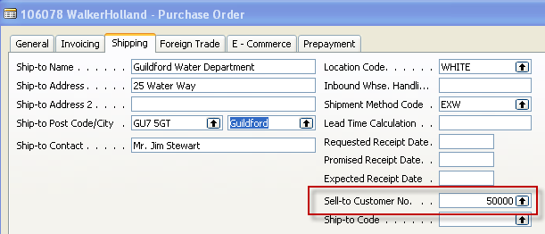

- Pomocí tlačítka Objednávka->Přímá dodávky a Získej prodejní objednávku (Get Sales Order) vyberte co by mělo být zkopírováno z již vystavené prodejní objednávky (viz řádky nákupní objednávky níže) :

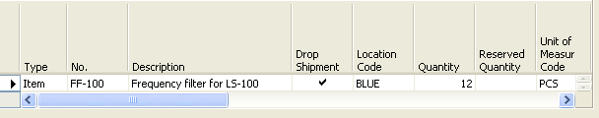

- Zaúčtujte příjem (pouze příjem!!!!) a podívejte se přímo z políčka zboží pomocí F6a Ctrl F5 na položky. Uvidíte, že se automaticky vytvořila i položka prodeje :

- Dále na straně prodej zaúčtuje pouze fakturovat – bez dodávky (ta již byla automaticky provedena) a následně zaúčtujeme na nákupu i nákupní fakturu (pouze fakturace). Nezapomeňte vložit číslo nákupní faktury do hlavičky. A dostanete na položkách :

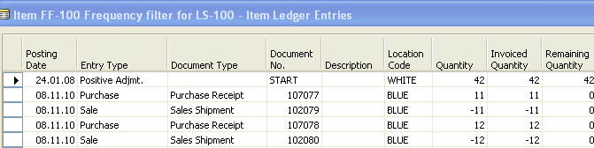

- Jaké jsou výhody tohoto způsobu řízení dodávky ?
- Existuje mezi vytvořeními prodejními a nákupními objednávkami pomocí metody Přímé
Dodávky Sledování zakázky ? (Order tracking) ???

10. Vytvoření nové prodejní objednávky, zatržení políčka Přímá dodávka a následně Nákup-> Sešit požadavků a z tlačítka Funkce->Přímá dodávka a doplnění požadavků (číslo zákazníka a prodejní řádek) dostanete :

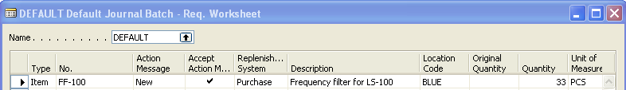

- Zaúčtuje (proveďte hlášení akce) a podívejte se do nákupu – objednávky. Dostanete:

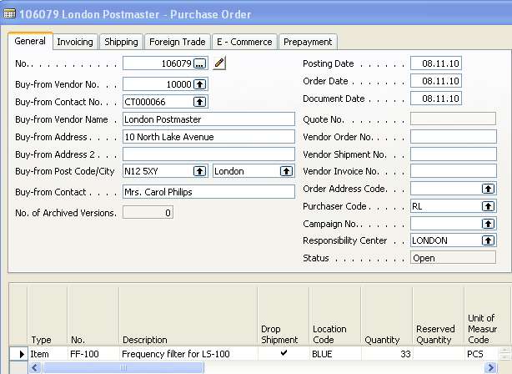

11. Postup zaúčtování je pak stejný jako v předchozím případě.

